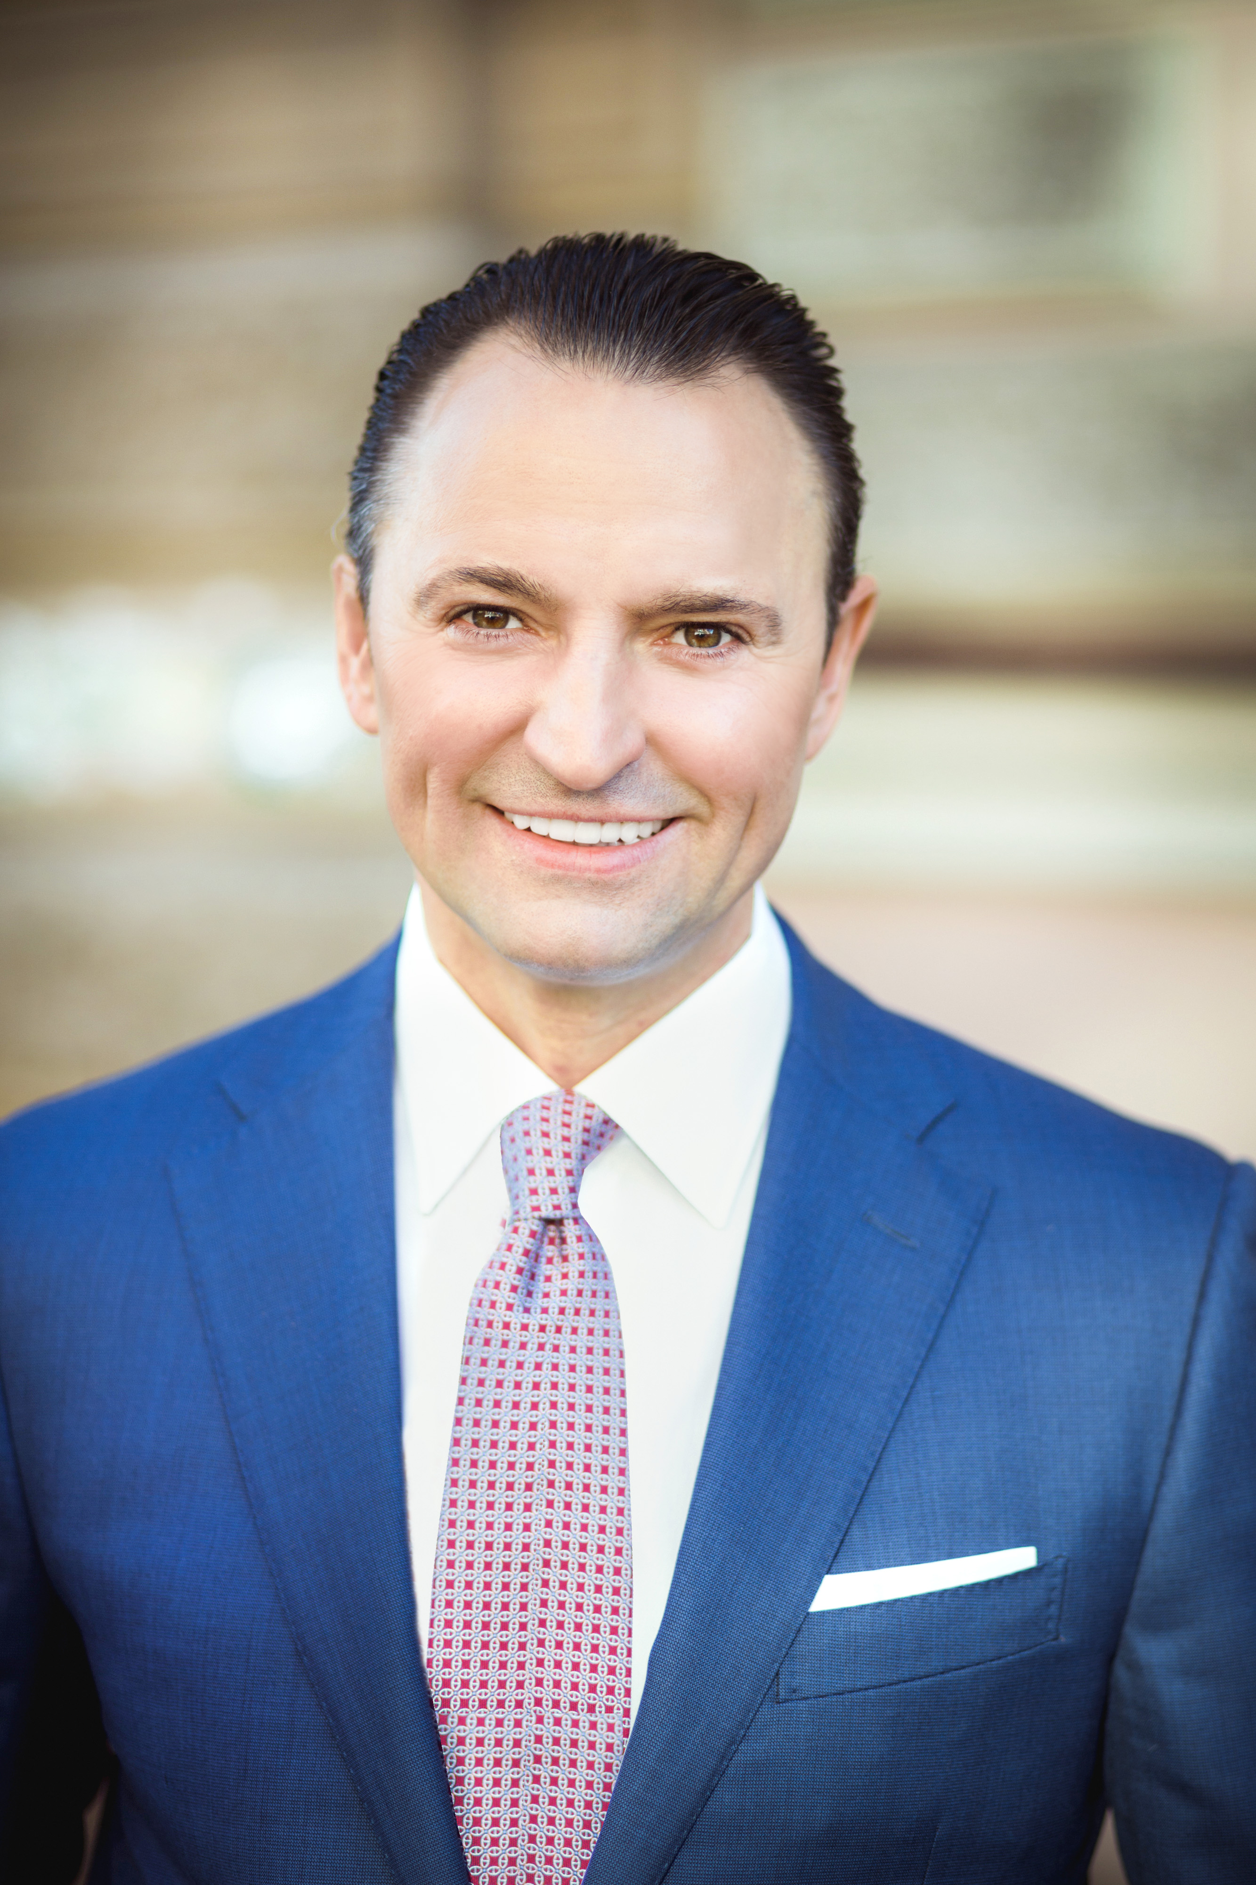
Талашкин Геннадий Николаевич
Генеральный директор ОАО «Строительное управление № 308»
Председатель правления НП СРО «МООЖС»
К.э.н.
Дата рождения: 25 марта 1966
Женат, четверо детей.
Образование
Окончил в 1993 году Ленинградский институт инженеров железнодорожного транспорта им. Академика В.Н. Образцова по специальности «Мосты и тоннели», получил квалификацию инженер-строитель.
В 2006 году прошел курс повышения квалификации в Северо-Западной академии государственной службы по специальности «Государственное управление и государственная служба».
В 2010 году прошёл образовательный практикум по изучения опыта создания высокоскоростных магистралей в Европе в DB International GMBN (Германия).
В 2011 году окончил Национальный исследовательский университет «Высшая школа экономики» по программе – «Управление бизнесом: профессиональная подготовка руководителя акционерного общества» .
В 2011 году прошёл курс «Корпоративный лидер» в Корпоративном университете ОАО «РЖД».
В 2011 году защитил кандидатскую диссертацию по теме: «Методы преодоления кризисных ситуаций в функционировании инвестиционно-строительного комплекса России».
В настоящее время является докторантом ПГУПС.
Трудовая деятельность
С 1984 г. по 1986 г. служил в рядах вооруженных сил. С 1987 г. по 1991 г. работал монтером пути опытной ленинград-московской дистанции пути Октябрьской железной дороги. С 1991 г. по 1997 г. – мостовой мастер опытной ленинград-московской дистанции пути Октябрьской железной дороги. С февраля по ноябрь 1997 г. работал мостовым мастером по текущему содержанию, ремонту пути и искусственных сооружений санкт-петербургской финляндской дистанции пути Октябрьской железной дороги. С конца 1997 г. по 1999 г. – главный инженер санкт-петербургской финляндской дистанции пути Октябрьской железной дороги. С 1999 г. по 2000 г. работал инженером санкт-петербургской дирекции по обслуживанию пассажиров в пригородном сообщении ГП «Транском» Октябрьской железной дороги. С 2000 г. по 2001 г. – заместитель начальника дистанции по искусственным сооружениям опытной Санкт-Петербург-Московской дистанции пути Октябрьской железной дороги. С 2001 г. по 2004 –заместитель генерального директора транспортного строительства общества с ограниченной ответственностью «Еврострой». С 2004 г. по 2005 г. занимал должность генерального директора ООО «Еврострой». С мая по декабрь 2005 г. работал в должности первого заместителя управляющего строительно-монтажного треста № 15 – филиала ОАО «РЖД». С конца 2005 г. по 2006 г. занимал должность управляющего строительно-монтажного треста № 15 – филиала ОАО «РЖД». С 2006 г. по 2007 г. – заместитель начальника дирекции по производству «дирекции по комплексной реконструкции железных дорог» - филиала ОАО «РЖД». С 2007 г. по 2008 г. – главный инженер ОАО «РЖДстрой». С февраля по апрель 2008 г. – заместитель генерального директора ОАО «РЖДстрой». С 2008 г. по 2009 г. заместитель генерального директора – управляющий СМТ № 1- филиала ОАО «РЖДстрой». С 2009 г. по 2010 г. – первый заместитель генерального директора – и.о. генерального директора ОАО «РЖДстрой». С февраля 2010 по июнь 2013 года занимал должность первого заместителя генерального директора ОАО «РЖДстрой». С июня 2013 года по настоящее время – генеральный директор ОАО «Строительное управление № 308».

Научная деятельность
Научно-исследовательская работа совместно с кафедрой Экономики и организации строительства ПГУПС – повышение несущей работоспособности земельного полотна для пропуска высокоскоростных поездов, изучение динамических характеристик безбалластного ж.д.пути для ВСМ (высокоскоростных магистралей). Монография «Транспорт на магнитном подвесе. История. Современное состояние. Перспективы» - в соавторстве с А.А.Зайцевым, Я.В.Соколовой. Автор нескольких научных статей.

Общественная деятельность
С 24 августа 2009 года Член партии Единая Россия. С 14 апреля 2010 года Заместитель председателя Комитета по транспортному строительству при НОСТРОЙ. Заместитель председателя Комитета высокоскоростного железнодорожного транспорта при НОП.

Почетные звания, награды
30 января 2009 г. постановлением № 31-пгк награжден Грамотой Губернатора Санкт-Петербурга. 16 июля 2009 года присвоено звание «Почетный строитель России».
27 июля 2009 года – Благодарность начальника Октябрьской Ж.Д.
07 сентября и 16 декабря 2009 года – благодарность президента ОАО «РЖД».
29 ноября 2005 года вручены именные часы президента ОАО «РЖД».
10 июля 2009 года награжден часами председателя ДОРПРОФСОЖа.
06.04.2011 года награжден именными часами Президента ОАО «РЖД»

